Аукционная документация открытого аукциона в электронной форме, участниками которого вправе быть исключительно субъекты малого и среднего предпринимательства, №61/ОАЭ-ПКС/Т
на право заключения договора поставки спецодежды, спецобуви и СИЗ

Содержание:

Часть 1: Условия проведения аукциона
Приложение 1.1: Техническое задание
Приложение 1.2: Проект(ы) договора(ов)
Приложение 1.3: Формы документов, предоставляемых в составе заявки участника:
Форма заявки участника
Форма технического предложения участника
Форма декларации о соответствии критериям отнесения к субъектам малого и среднего предпринимательства
Форма сведений об опыте поставки товаров

Часть 2: Сроки проведения аукциона, контактные данные
Часть 3: Порядок проведения аукциона
Приложение 3.1: Рекомендуемая форма банковской гарантии, предоставляемой в качестве обеспечения заявки
Приложение 3.2: Рекомендуемая форма банковской гарантии, предоставляемой в качестве обеспечения исполнения договора

УТВЕРЖДАЮ

Председатель комиссии по осуществлению закупок

АО «Пассажирская компания «Сахалин»

_________________________

Часть 1. Условия проведения аукциона

№ п/п | Параметры конкурентной закупки | Условия конкурентной закупки
1.1 | Способ проведения конкурентной закупки | Открытый аукцион среди субъектов малого и среднего предпринимательства в электронной форме № 61/ОАЭ-ПКС/Т
1.2 | Предмет конкурентной закупки | Поставка спецодежды.  Сведения о наименовании закупаемых товаров, их количестве (объеме), ценах за единицу товара (при необходимости), начальной (максимальной) цене договора, расходах участника, нормативных документах, согласно которым установлены требования, технических и функциональных характеристиках товара, требования к их безопасности, качеству, упаковке, отгрузке товара, к результатам, иные требования, связанные с определением соответствия поставляемого товара потребностям заказчика, место, условия и сроки поставки товаров, форма, сроки и порядок оплаты указываются в техническом задании, являющемся приложением № 1.1 к аукционной документации.
1.3 | Антидемпинговые меры | Антидемпинговые меры не предусмотрены.
1.4 | Обеспечение заявок | Обеспечение заявок не предусмотрено.
1.5 | Обеспечение исполнения договора | Обеспечение исполнения предусмотрено.  Размер обеспечения исполнения договора составляет 5% (пять процентов) от начальной (максимальной) цены, в рублях без учета НДС, - 102 327,75 рублей.  Способы обеспечения исполнения договора, требования к порядку предоставления обеспечения указаны в пункте 3.18 аукционной документации.  Банковские реквизиты для внесения денежных средств:  р/с 40702810908020008931  в филиале Банк ВТБ (ПАО) в г. Хабаровске  БИК 040813727  к/с № 30101810400000000727  Наименование получателя денежных средств:  Акционерное общество «Пассажирская компания «Сахалин»  (АО «ПКС»)  ИНН 6501243453  КПП 650101001  Назначение платежа: обеспечение исполнения договора, заключаемого по результатам (вид процедуры) №_____/___-_____/__, № лота ___, ОКПО ________. Адрес: индекс ______, г. ________, ул. _____________, д. __, стр. __. НДС не облагается.  В случае если участник предоставляет обеспечение исполнения договора в форме банковской гарантии, такая гарантия (проект гарантии) направляется по адресу: MitrofanovaMN@pk-sakhalin.ru , ответственным за прием банковской гарантии является Митрофанова Марина Николаевна, ведущий юрисконсульт, контактный телефон (4242) 71-32-52 (доб.128).
1.6 | Приоритет товаров российского происхождения по отношению к товарам, происходящим из иностранного государства | Приоритет не установлен.
  - Дополнительный этап проведения аукциона
1.7.1. | Проведение квалификационного отбора участников Квалификационные требования к участникам закупки | Порядок проведения квалификационного отбора установлен пунктом 3.6 аукционной документации.  1.7.1.1. Участник должен иметь опыт по фактически поставленным товарам по поставке спецодежды, стоимость которых составляет не менее 20% (двадцати процентов) начальной (максимальной) цены договора (цены лота) без учета НДС, установленной в приложении № 1.1 к аукционной документации. При этом учитывается стоимость всех поставленных участником закупки (с учетом правопреемственности) товаров (по выбору участника закупки) по поставке спецодежды. В случае участия в закупке нескольких лиц на стороне одного участника, соответствие квалификационному требованию рассматривается в совокупности на основании информации, представленной в отношении лиц, выступающих на стороне участника.  В подтверждение опыта поставки товаров участник в составе заявки представляет:  - документ, подготовленный в соответствии с Формой сведений об опыте поставки товаров, представленной в приложении № 1.3 аукционной документации о наличии требуемого опыта;  и  - накладные о поставке товаров;  и  - договоры на поставку товаров (представляются все листы договоров со всеми приложениями);  - копии документов, подтверждающих правопреемство в случае предоставления в подтверждение опыта договоров, заключаемых иными лицами, не являющимися участниками закупки (договор о правопреемстве организации, передаточный акт и др.).  Если договор, документы, подтверждающие его исполнение, размещены в Единой информационной системе и являются доступными участникам рынка для ознакомления, участник вправе в Форме сведений об опыте поставки товаров, представленной в приложении № 1.3 аукционной документации, указать реестровый номер договора, присвоенный Единой информационной системой. При этом в случае, если участником указан реестровый номер договора в Единой информационной системе и такой договор и документы, подтверждающие его исполнение, доступны для ознакомления, участник вправе не предоставлять в составе заявки копии договоров на поставку товаров, а также копии документов, подтверждающих исполнение таких договоров (накладные о поставке товаров).
1.8 | Изменение количества предусмотренных договором товаров при изменении потребности | Изменение количества предусмотренных договором товаров при изменении потребности в товарах, на поставку которых заключен договор, допускается в пределах 30% от начальной (максимальной) цены лота.
1.9 | Выбор победителя | По итогам аукциона определяется один победитель.
1.10 | Количество договоров и их виды | По итогам аукциона заключается один договор поставки товара.
1.11 | Особые условия заключения и исполнения договора | Не предусмотрено.
1.12 | Приложения | - Техническое задание  - Проект(ы) договора(ов)  - Формы документов, предоставляемых в составе заявки участника:  Форма заявки участника;  Форма технического предложения участника;  Форма декларации о соответствии участника закупки критериям отнесения к субъектам малого и среднего предпринимательства;  Форма сведений об опыте поставки товаров.

Приложение №1.1
к аукционной документации
№ ______ от ___________ 20__г.

Техническое задание (спецификация)

1. Наименование закупаемых товаров, их количество (объем), цены за единицу товара и начальная (максимальная) цена договора
Наименование товара |  | Страна производитель | Ед.изм. |  | Количество (объем) | Цена за единицу без учета НДС, руб. |  | Всего без учета НДС, руб. | Всего с учетом НДС, руб.
Костюм женский |  |  | кмп |  | 20 | 2070,91 |  | 41418,20 | 49701,84
Костюм мужской |  |  | кмп |  | 60 | 2 182,85 |  | 130971,00 | 157165,20
Халат |  |  | шт |  | 15 | 822,88 |  | 12343,20 | 14811,84
Халат |  |  | шт |  | 15 | 869,73 |  | 13045,95 | 15655,14
Халат |  |  | шт |  | 20 | 488,00 |  | 9760,00 | 11712,00
Футболка |  |  | шт |  | 180 | 450,50 |  | 81090,00 | 97308,00
Белье |  |  | кмп |  | 10 | 604,48 |  | 6044,80 | 7253,76
Шапка-подшлемник |  |  | шт |  | 10 | 968,29 |  | 9682,90 | 11619,48
Шапка |  |  | шт |  | 30 | 253,76 |  | 7612,80 | 9135,36
Кепка |  |  | шт |  | 40 | 374,78 |  | 14991,20 | 17989,44
Плащ |  |  | шт |  | 20 | 1409,90 |  | 28198,00 | 33837,60
Костюм |  |  | кмп |  | 58 | 10488,00 |  | 608304,00 | 729964,80
Куртка |  |  | шт |  | 30 | 2911,00 |  | 87330,00 | 104796,00
Костюм |  |  | кмп |  | 1 | 4977,15 |  | 4977,15 | 5792,58
Костюм |  |  | кмп |  | 10 | 1014,00 |  | 10140,00 | 12168,00
Подшлемник зимний |  |  | шт |  | 30 | 960,50 |  | 28815,00 | 34578,00
Полуботинки |  |  | пара |  | 70 | 2662,52 |  | 186376,40 | 223651,68
Полуботинки |  |  | пара |  | 10 | 2124,50 |  | 21245,00 | 25494,00
Сапоги |  |  | пара |  | 30 | 3894,50 |  | 116835,00 | 140202,00
Сапоги |  |  | пара |  | 30 | 2188,84 |  | 65665,20 | 78798,24
Сапоги |  |  | пара |  | 1 | 3068,00 |  | 3068,00 | 3681,60
Сапоги ПВХ |  |  | пара |  | 10 | 758,24 |  | 7582,40 | 9098,88
Сабо с ремешком (женские) |  |  | пара |  | 15 | 745,83 |  | 11187,45 | 13424,94
Сабо с ремешком (мужские) |  |  | пара |  | 8 | 755,00 |  | 6040,00 | 7248,000
Каскетка защитная |  |  | шт |  | 10 | 1279,17 |  | 12791,70 | 15350,04
Очки защитные |  |  | шт |  | 20 | 210,38 |  | 4207,60 | 5049,12
Полумаска противоаэрозольная фильтрующая (респиратор) |  |  | шт |  | 1200 | 35,14 |  | 42168,00 | 50601,60
Перчатки |  |  | пара |  | 3500 | 74,50 |  | 260750,00 | 312900,00
Перчатки трикотажные, класс вязки 10 |  |  | пара |  | 400 | 16,23 |  | 6492,00 | 7790,40
Перчатки |  |  | пара |  | 12 | 768,50 |  | 9222,00 | 11066,40
Перчатки |  |  | пара |  | 1600 | 68,00 |  | 108800,00 | 130560,00
Перчатки акриловые с латексным покрытием |  |  | пара |  | 130 | 100,00 |  | 13000,00 | 15600,00
Рукавицы |  |  | пара |  | 100 | 42,50 |  | 4250,00 | 5100,00
Куртка |  |  | шт |  | 12 | 6012,50 |  | 72150,00 | 86580,00
ИТОГО начальная (максимальная) цена договора (цена лота), руб. |  |  |  |  |  |  |  | 2046554,95 | 2455865,94
Порядок формирования начальной (максимальной) цены договора (цена лота) |  | Начальная (максимальная) цена договора включает в себя стоимость товара, все предусмотренные законодательством РФ налоги, сборы и обязательные платежи, транспортные расходы, в том числе расходы на упаковку и маркировку товара, на погрузку и разгрузку товара, доставку товара на склад покупателя.
Применяемая при расчете начальной (максимальной) цены ставка НДС |  | 20%
2. Требования к товарам
Поставка спецодежды | Нормативные документы, согласно которым установлены требования |  |  | Технический регламент таможенного союза ТР ТС 019/2011 «О безопасности средств индивидуальной защиты», утвержденный решением Комиссии Таможенного союза от 9 декабря 2011 г. N 878.  Технический регламент Таможенного союза ТР ТС 017/2011 «О безопасности продукции легкой промышленности  ГОСТ Р 12.4.236-2011 ССБТ. Одежда специальная для защиты от пониженных температур. Технические требования.  ГОСТ 12.4.280-2014 «Одежда специальная для защиты от общих производственных загрязнений и механических воздействий. Общие технические требования».
Поставка спецодежды | Технические и функциональные характеристики товара |  |  | Костюм женский |  |  | ГОСТ 27574-87  Комплектация: куртка, брюки  Ткань: смесовая, полиэфир - 67%, хлопок - 33%, 245 г/м², МВО, К50 Застежка: на кнопках  Воротник: отложной  Регулировки по ширине: кулиска по талии, брюки на поясе с эластичной тесьмой  Карманы: верхние накладные с клапанами с текстильной застежкой, нижние в шве.  Размер: 88/92 — 120/124  Рост: 158/164, 170/176, 182/188  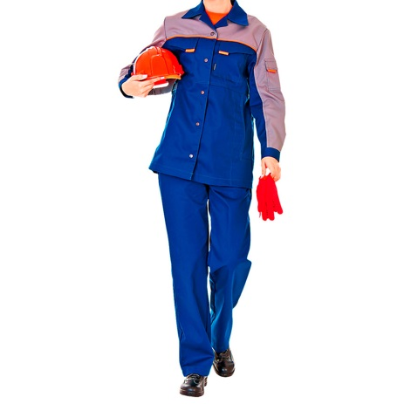
Поставка спецодежды |  |  |  | Костюм мужской |  |  | ГОСТ 12.4.280-2014  Ткань: ""Премьер-Standard 250""  Состав: полиэфир - 67%, хлопок - 33%, плотность 245 г/м²  Отделка: МВО, К50  Застежка: на кнопках  Регулировки по ширине: эластичный шнур по талии, манжеты с застежкой на кнопках; на брюках - эластичная тесьма по линии талии.  Вентиляционные отверстия: прорезные обметанные петли под проймами Карманы: верхние накладные с клапанами с текстильной застежкой, карманы в шве.  Размер: 88/92 — 120/124  Рост: 158/164, 170/176,182/188  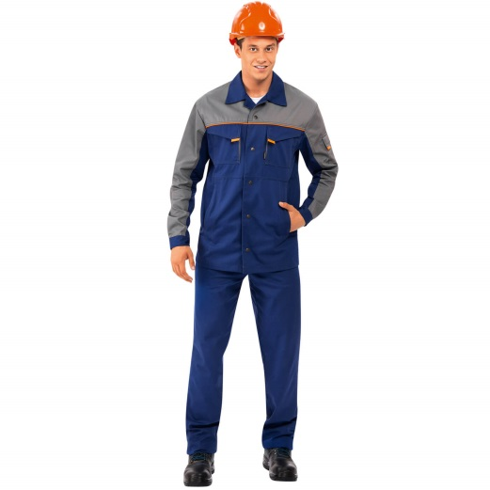
Поставка спецодежды |  |  |  | Халат |  |  | ГОСТ 12.4.131-83  Ткань: смесовая, полиэфир — 80%, хлопок — 20%, 200 г/м2  Застежка: на пуговицах  Воротник: горловина из отделочной ткани  Регулировки по ширине: хлястики на спине по линии талии  Карманы: накладные  Защита от общих производственных загрязнений.  Размер: 88/92 — 120/124  Рост: 158/164, 170/176, 182/188  
Поставка спецодежды |  |  |  | Халат |  |  | ГОСТ 12.4.131-83  Ткань: смесовая, полиэфир — 50%, хлопок — 50%, 215 г/м², ВО  Застежка: на кнопках  Воротник: отложной  Карманы: накладные  Цвет: по согласованию  Защита от механических воздействий; от общих производственных загрязнений; стойкость к воздействию воды и водных загрязнений.  Размер: 88/92 — 120/124  Рост: 158/164, 170/176, 182/188  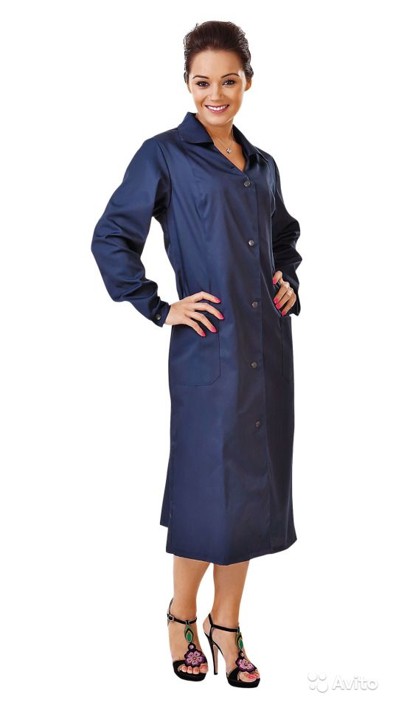
Поставка спецодежды |  |  |  | Халат |  |  | ГОСТ 12.4.132-83  Ткань: смесовая, полиэфир — 50%, хлопок — 50%, 215 г/м², ВО  Застежка: на кнопках  Воротник: отложной с лацканами  Карманы: нагрудный с клапаном и накладные нижние карманы  Регулировки по ширине: хлястик по талии, складки на спине для свободы движений, шлица  Цвет: по согласованию  Защита от механических воздействий; от общих производственных загрязнений; стойкость к воздействию воды и водных загрязнений.  Размер: 88/92 — 120/124  Рост: 158/164, 170/176, 182/188  
Поставка спецодежды |  |  |  | Футболка |  |  | Футболка  Ткань: хлопок - 100%, 160 г/м²  Цвет: по согласованию  Размер: 88/92 — 120/124  Рост: 158/164, 170/176, 182/188  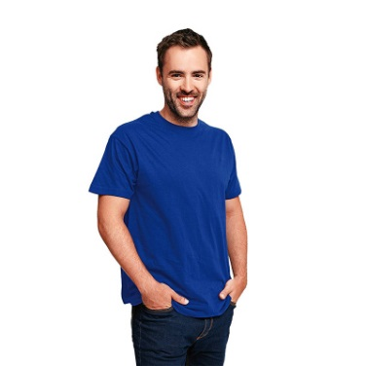
Поставка спецодежды |  |  |  | Термобелье |  |  | Комплектация: фуфайка, кальсоны. Ткань: трикотажное полотно, хлопок-100%, 220 г/м²  Цвет: по согласованию  Размер: 88/92 — 120/124  Рост: 158/164, 170/176, 182/188  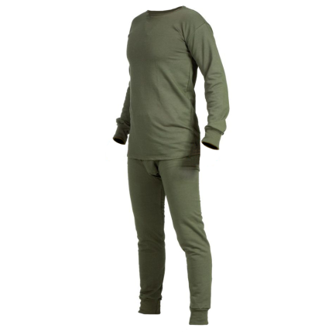
Поставка спецодежды |  |  |  | Шапка-подшлемник |  |  | Рекомендуется использовать в качестве утепленного головного убора, дополняющего костюм для защиты от пониженных температур, а также как утепленный подшлемник под каску. IV и Особый климатические пояса  Материал: «Наутика», полиамид - 100%, 147 г/м², ПУ мембрана «дышащая».  Утеплитель: Шелтер®Микро 150 г/м², 1 слой  Подкладка: флис, полиэстер - 100%, 260 г/м², овечий чес, шерсть - 50%, полиэстер - 50%, 665 г/м²  Регулировки: эластичный шнур и фиксатор на затылочной части.  Размер: 56-57, 58-59, 60-61, 62-63  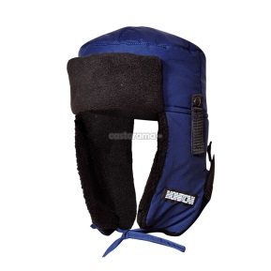
Поставка спецодежды |  |  |  | Шапка |  |  | ГОСТ 5274-90  Выполнена из трикотажного полотна с отворотом. Внутренняя часть с утеплителем.  Ткань: трикотажное полотно, акрил - 100%  Утеплитель: Тинсулейт™  Размер: 56-57, 58-59, 60-61, 62-63  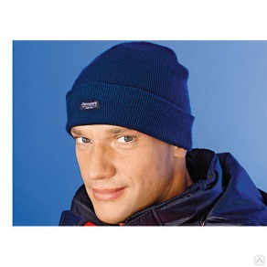
Поставка спецодежды |  |  |  | Кепка |  |  | ТУ 17-08-635-93  Ткань: «томбой», полиэфир — 67%, хлопок — 33%, 245 г/м2, МВО, К50  Регулировки по ширине: хлястик с креплением.  Размер: универсальный  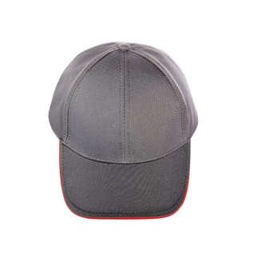
Поставка спецодежды |  |  |  | Плащ |  |  | Защита от воды, кратковременного воздействия растворов щелочей концентрацией до 40%, растворов кислот концентрацией до 80%, нефти и нефтепродуктов.  Ткань: 100% полиэфир с ПВХ покрытием, толщина ткани 0,38 мм, плотность 220 г/м2  Водоупорность — не менее 7000 мм водяного столба  Застежка: на кнопках  Капюшон: регулируется по лицевому вырезу  Защитные элементы: герметичные сварные швы, светоотражающие полосы на спинке, полочках и рукавах.  Размер: 88/92 — 120/124  Рост: 158/164, 170/176, 182/188  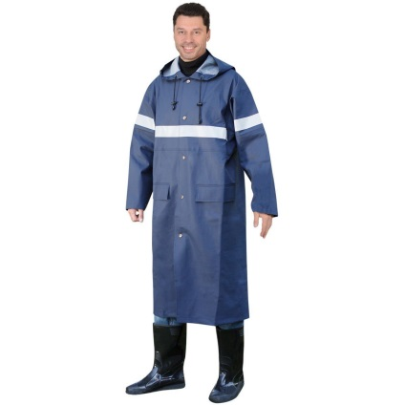
Поставка спецодежды |  |  |  | Костюм |  |  | ГОСТ Р 12.4.236-2011  ГОСТ 12.4.280-2014  IV и Особый климатические пояса.  Комплектация: куртка, полукомбинезон. Ткань верха: «Оксфорд», полиамид – 100%, 110 г/м², ПУ покрытие, МВО Утеплитель: Утеплитель: «Шелтер®Микро», куртка – 2 слоя 100 г/м², 1 слой 150 г/м², полукомбинезон – 2 слоя 100 г/м². Капюшон: съемныйй, с козырьком, утепленный, регулируется по лицевому вырезу. Защитные элементы: двойная ветрозащитная планка, ветрозащитная юбка с силиконовыми нитями, внутренние трикотажные манжеты на рукавах с отверстием для большого пальца, влагозащитные молнии на верхних карманах куртки, снегозащитные юбки по низу полукомбинезона. Карманы: нижние накладные с двухсторонним входом с клапанами, верхние с влагозащитной молнией, карман на рукаве, карманы на молнии на грудке полукомбинезона.  Размер: 88/92 — 120/124  Рост: 158/164-182/188  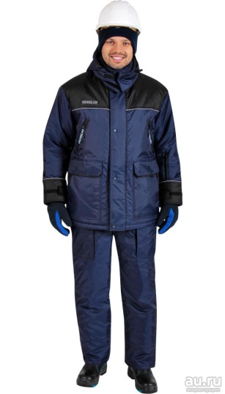
Поставка спецодежды |  |  |  | Куртка |  |  | Куртка женская утепленная с защитой от водных и масляных загрязнений; внешняя защита от ветра, дождя, мокрого снега; от низких температур.  ГОСТ Р 12.4.236-2011 (III климатический пояс).  Ткань: «Нортси», микрополиэфир — 100%, 155 г/м2, «дышащая» ПУ мембрана, Teflon®.  Утеплитель: Холлофайбер-Профи, 150 г/м2, 2 слоя.  Застежка: на молнии. Капюшон: съемный на молнии, регулируется по лицевому вырезу.  Защитные элементы: ветрозащитная планка. Регулировки по ширине: на спинке по линии талии эластичная тесьма, трикотажные манжеты, шнур с фиксаторами по низу куртки.  Карманы: верхний и нижние в швах с фигурной листочкой и застежкой на молнии.  Размер: 88/92 — 120/124  Рост: 158/164, 170/176, 182/188, 194/200  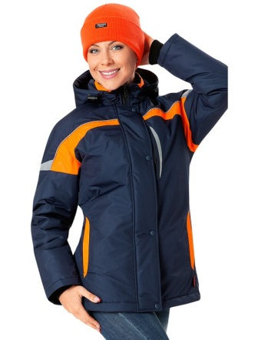
Поставка спецодежды |  |  |  | Костюм |  |  | ГОСТ Р ИСО 11611-2011 (1 класс)  Комплектация: куртка, брюки  Ткань: «3111 Пробан», хлопок — 100%, 330 г/м2, огнестойкая технология «Пробан®»  Застежка: потайная на пуговицах  Регулировки по ширине: низ рукавов с патой на пуговицах  Карманы: в рельефных швах, потайной на правой полочке, накладной на брюках  Вентиляционные отверстия: в области пройм, на спинке в шве притачивания кокетки  Световозвращающие полосы, термостойкая лента 3М Скотчлайт шириной не менее 5 см  Цвет: темно-синий с красным  Защита от высоких температур и пламени, от рисков при сварочных работах.  Размер: 80/84-144/148  Рост: 158/164, 170/176, 182/188, 194/200  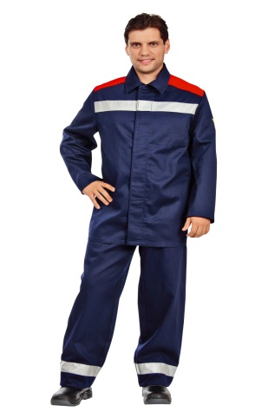
Поставка спецодежды |  |  |  | Костюм |  |  | Костюм  Комплектация: куртка, брюки. Материал: полиэвир-100%, 200 г/м², толщина-0,18 мм, ПВХ-покрытие, водоупорность-8000 мм водяного столба Капюшон регулируется, убирается воротник Защитные элементы: двойная ветрозащитная планка, клапаны на карманах, проклеенные швы, обеспечивающие защиту от просачивания воды Регулировка по ширине: по низу куртки, кнопки по низу брюк, эластичная тесьма на поясе брюк Карманы: на куртке-накладные, с клапанами.  Размер: 80/84-144/148  Рост: 158/164, 170/176, 182/188, 194/200  
Поставка спецодежды |  |  |  | Подшлемник зимний |  |  | Подшлемник зимний  ГОСТ Р ИСО 11612-2007  Материал: трикотажное полотно, шерсть-80%, огнестойкое волокно-20%.  Размер: 54-57, 58-62  
Поставка спецодежды |  |  |  | Полуботинки (сандалии) мужские |  |  | ГОСТ 12.4.137-84  ГОСТ 28507-90  Верх из натуральной кожи. Самоочищающийся протектор. Подошва устойчива к нефтепродктам, кислотам, обладает антистатическими свойствами.  Верх обуви: натуральная кожа  Подкладка: текстильный «дышащий» материал  Подносок: сталь (200 Дж)  Тип подошвы: двухслойная  Подошва: полиуретан/полиуретан  Метод крепления: литьевой  Полуботинки имеют черезподъемные ремни из натуральной кожи с креплением на контактную ленту.  Размер: 36-47  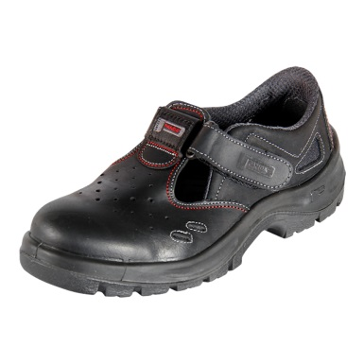
Поставка спецодежды |  |  |  | Полуботинки женские |  |  | Верх обуви: натуральная кожа  СТО 86546719-203-2017  Подкладка: текстильный материал, спилок подкладочный  Подносок: композит (200 Дж)  Тип подошвы: двухслойная  Подошва: полиуретан/термополиуретан (от -35 °C до +120 °C)  Метод крепления: литьевой.  Полуботинки имеют черезподъемные ремни из натуральной кожи с креплением на контактную ленту.  Размер: 35-47  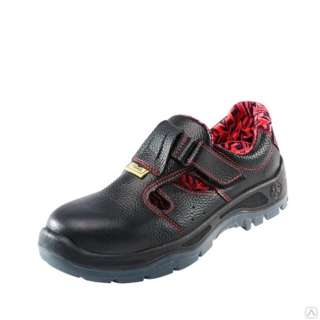
Поставка спецодежды |  |  |  | Сапоги мужские зимние |  |  | Верх обуви: натуральная кожа, тектильный материал  СТО 86546719-201-2017  Подкладка под голенище: многослойный утеплитель, металлизированная пленка, шерстяной мех . Под союзку: шерстяной войлок , металлизированная пленка, шерстяной мех .  проколозащитная стелька: Кевлар (1200 Н)  Подносок: композитный 200 Дж  Тип подошвы: двухслойная  Подошва: ПУ/нитрил  Метод крепления: литье  Размер: 35-47  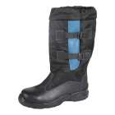
Поставка спецодежды |  |  |  | Сапоги женские зимние |  |  | СТО 86546719-203-2017  Верх обуви: натуральная кожа  Утеплитель: искусственный мех  Подносок: композит (200 Дж)  Тип подошвы: двухслойная  Подошва: полиуретан/ термополиуретан (от -35 °C до +120 °C)  Метод крепления: литьевой  Цвет: черный  Модель выполнена из натуральной кожи толщиной не менее 1,8 мм Специальная накладка Support System обеспечивает дополнительную защиту от удара сбоку и сзади.  Гибкая, износостойкая подошва из полиуретана двойной плотности Самоочищающийся протектор.  Защита от механических воздействий; от общих производственных загрязнений; от низких температур; от химических веществ; от нефти, нефтепродуктов, масел и жиров.  Размер: 35-41  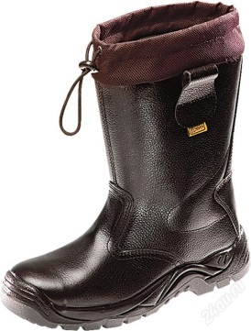
Поставка спецодежды |  |  |  | Сапоги |  |  | Сапоги на нитрильной подошве с регулируемым голенищем.  Верх обуви: термоустойчивая натуральная кожа. Подкладка: текстиль, спилок подкладочный. Подносок: композитный (200 Дж) Подошва: однослойная, нитрильная резина (до +300 °C), МБС, КЩС Метод крепления: горячая вулканизация.  Размер: 36-48  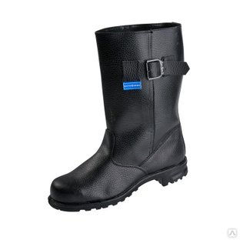
Поставка спецодежды |  |  |  | Сапоги ПВХ |  |  | ТУ 2595-001-5020598-02.  Сапоги из ПВХ с защитой от механических воздействий; от общепроизводственных загрязнений; от атмосферных осадков; от химических веществ; от нефти, нефтепродуктов, масел, жиров.  Верх обуви: ПВХ. Подкладка: трикотаж.  Подносок: сталь (200 Дж).  Подошва: плотный ПВХ (от -10 °C до +30 °C)  Метод крепления: литьевой.  Размер: 35-47  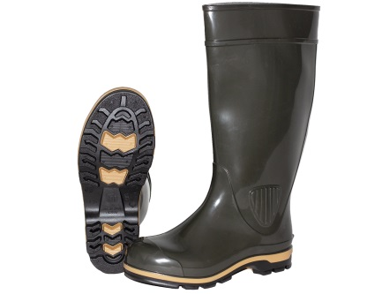
Поставка спецодежды |  |  |  | Сабо с ремешком  (женские) |  |  | ГОСТ 26167-2005  Сабо снабжены вентиляционными отверстиями. Подошва изготовлена из поливинилхлорида. Сабо выполнены с перекидным ремешком с пряжкой, для регулирования размера. Стелька из натуральной кожи  Верх обуви: натуральная кожа с ПУ-покрытием.  Подошва: однослойная, ПВХ.  Метод крепления: литьевой.  Размер: 36-41  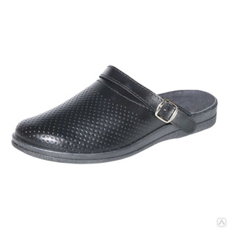
Поставка спецодежды |  |  |  | Сабо с ремешком  (мужские) |  |  | ГОСТ 26167-2005  Сабо снабжены вентиляционными отверстиями. Подошва изготовлена из поливинилхлорида. Сабо выполнены с перекидным ремешком с пряжкой, для регулирования размера. Стелька из натуральной кожи.  Верх обуви: натуральная кожа с ПУ-покрытием.  Подошва: однослойная, ПВХ.  Метод крепления: литьевой.  Размер: 40-47  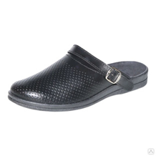
Поставка спецодежды |  |  |  | Каскетка защитная |  |  | Каскетка с удлиненным козырьком (70 мм) обеспечивает увеличенную защиту глаз от яркого света, капель, жидкостей. Плавная регулировка по размеру головы с помощью застежек-липучек. Поставляется с эластичным подборочным ремнем. Материал кепки: хлопок Материал корпуса: АВS-пластик, амортизатор на внутренней стороне из всепенного изолона. Вентиляция: боковые сетчатые вставки и "дышащая" ткань.  Размер: универсальный  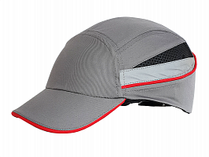
Поставка спецодежды |  |  |  | Очки защитные |  |  | ГОСТ 12.4.230.1-2007, EN 166, EN 170, EN 172  Оптический класс: № 1 (не дает искажений, не имеет ограничений по длительности ношения)  Материал линзы: поликарбонат  Материал оправы: поликарбонат  Защита: от механических воздействий, УФ излучения  Покрытие: против царапин  Регулировка дужек: нет.  Размер: универсальный  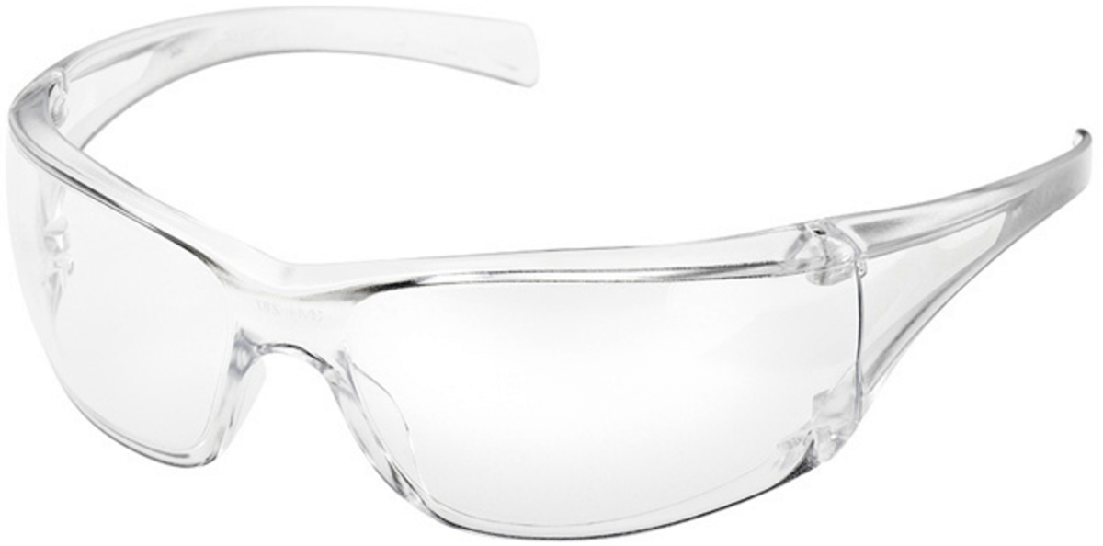
Поставка спецодежды |  |  |  | Полумаска противоаэрозольная фильтрующая (респиратор) |  |  | ГОСТ Р 12.4.191-2011  Полумаска с высокоэффективным фильтром электростатического действия. Плотное прилегание, носовой зажим с подушечкой из фильтрующего материала. Складной горизонтальный дизайн. Легкость дыхания обеспечивается за счет большой поверхности фильтра. Насечка на фронтальной поверхности поддерживает сохранение формы респиратора. Степень защиты: FFP2 (до 12 ПДК)  Внутренний слой: мягкий гипоаллергенный нетканый материал  Фильтр: электростатического действия  Клапан выдоха: нет  Размер: универсальный  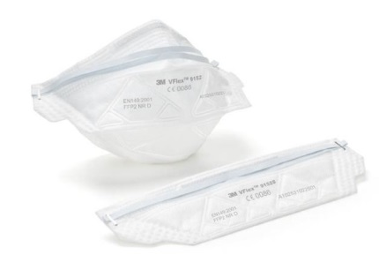
Поставка спецодежды |  |  |  | Перчатки |  |  | Легкие трикотажные полиэстровые перчатки с нитриловым покрытием.  ГОСТ 12.4.252-2013  Основа: полиэстр  Материал покрытия: нитрил  Маканое покрытие: ладонь  Стойкость к истиранию: 4 (8000 циклов)  Стойкость к порезам: 1 (1,2 показатель)  Сопротивление раздиру: 2 (25 Ньютонов)  Сопротивление проколу: 1 (20 Ньютонов)  Дизайн манжеты: трикотажная облегающая  Размер: 6, 7, 8, 9, 10, 11  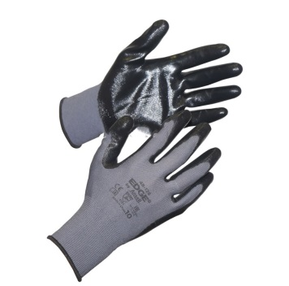
Поставка спецодежды |  |  |  | Перчатки трикотажные, класс вязки 10 |  |  | ГОСТ Р 12.4.252-2013  перчатки трикотажные класс вязки 10  Трикотажные перчатки – практичная защита рук от истирания.  Свойства: с эластичной манжетой  Материал основы: хлопок – 60%, полиэфир – 40%  Цвет: белый  Класс вязки: 10  Рекомендовано для общих производственных работ  Размер:7, 8, 9, 10  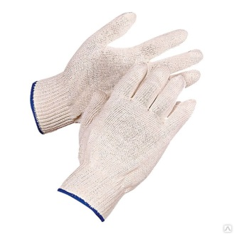
Поставка спецодежды |  |  |  | Перчатки |  |  | ГОСТ EN 388-2012 - 1241  Материал: натуральная кожа (толщина-1,1-1,3 мм, сорт А)  Материал подкладки: 80% полиэстер, 20% акрил  Материал утеплителя: искусственный мех, не менее 550 г/м2  Длина: не менее 260 мм  Защитные свойства:  Стойкость к истиранию - 1 (100 циклов)  Стойкость к порезам - 2 (2,5 -показатель)  Сопротивление раздиру - 4 (75 Ньютонов)  Сопротивление проколу - 1 (20 Ньютонов)  Размер: 10, 11  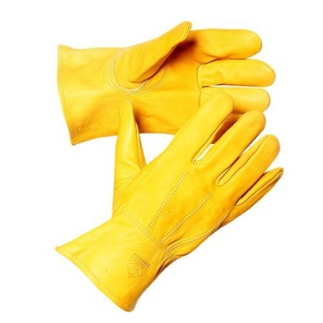
Поставка спецодежды |  |  |  | Перчатки резиновые |  |  | ГОСТ 12.4.252-2013  EN 388 x121  Свойства: МБС, КЩС (80%); износостойкость, хороший влажный и сухой захват  Материал основы: Хлопковое напыление  Материал покрытия: Натуральный каучук  Тип/стиль покрытия: Ромбовидный  Стиль манжеты: Прямая  Длина, мм: не менее 320  ТОЛЩИНА, мм: не менее 0.75  Стойкость к истиранию - x: 0 циклов  Стойкость к порезам - 1: 1,2 (показатель)  Сопротивление раздиру - 2: 25 Ньютонов  Сопротивление проколу - 1: 20 Ньютонов  EN 374 AKL  Размер:7, 8, 9, 10, 11  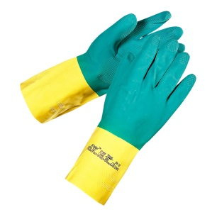
Поставка спецодежды |  |  |  | Перчатки утепленные акриловые с латексным покрытием |  |  | Перчатки стойкие к истиранию и воздействию низких температур: Ворсовая внутренняя поверхность, защитное рельефное покрытие из натурального латекса на ладонной части.  Материал основы: ПАН-100%  Материал покрытия: натуральный латекс.  Размер: 8, 9, 10, 11  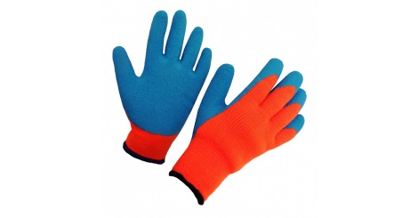
Поставка спецодежды |  |  |  | Рукавицы |  |  | Рукавицы для защиты рук от механических воздействий при грубых работах.  Материал основы: двунитка суровая, хлопок – 100%  Плотность: 240 г/м2  Материал покрытия: брезент  Тип покрытия: частичное  Размер: 7, 8, 9, 10, 11  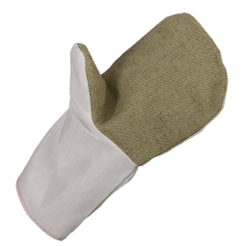
Поставка спецодежды |  |  |  | Куртка мужская утепленная |  |  | ГОСТ Р 12.4.236-2011  IV и Особый климатические пояса  Ткань: «Нортси», микрополиэфир - 100%, 155 г/м², ПУ мембрана «дышащая», DWR, НМВО, кислотонепроницаемая отделка К20.  Утеплитель: Холлофайбер-Профи, 150 г/м², 3 слоя  Застежка: на молнии  Капюшон: с козырьком, утепленный, съемный  Карманы: верхние с клапанами, верхний прорезной с влагозащитной молнией, боковые с застежкой на молнию  Защитные элементы: ветрозащитные планки, ветрозащитная юбка  Регулировки по ширине: по линии талии, лицевому вырезу и глубине капюшона, низу изделия и рукавов  Световозвращающие полосы: по полочкам, спинке и рукавам.  Размер: 88/92 — 120/124  Рост: 158/164, 170/176, 182/188, 194/200  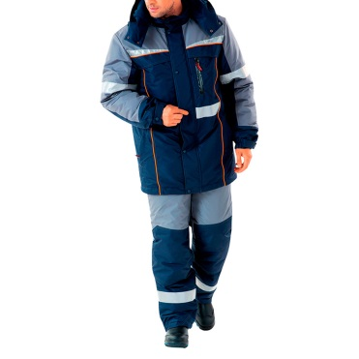
Поставка спецодежды | Требования к безопасности товара |  |  | Качество и комплектность Товара должны соответствовать требованиям соответствующих государственных стандартов, техническим условиям на соответствующий вид товара и иметь сертификаты и/или декларации соответствия и/или качества ГОСТам настоящего технического задания.
Поставка спецодежды | Требования к качеству товара |  |  | Товар должен быть новым, не находившимся ранее в эксплуатации.  Товар должен быть со сроком гарантии нормального функционирования товара в течение срока носки, установленного Типовыми нормами бесплатной выдачи сертифицированных специальной одежды, специальной обуви и других средств индивидуальной защиты работникам железнодорожного транспорта Российской Федерации, занятым на работах с вредными и (или) опасными условиями труда, а также на работах, выполняемых в особых температурных условиях или связанных с загрязнением, утвержденными Приказом Минздравсоцразвития России от 22.10.2008 №582н, с даты приемки товара на складе покупателя при соблюдении покупателем условий хранения и эксплуатации товара.  Участник может предложить аналог товара, полностью соответствующий требованиям настоящего технического задания.
Поставка спецодежды | Требования к упаковке, отгрузке, маркировке и хранению товара |  |  | Поставщик обязан поставить товар в упаковке, позволяющей обеспечить сохранность товара от повреждений при его отгрузке, перевозке и хранении.  Покупатель вправе отказаться от приёмки товара, поступившего без упаковки либо в ненадлежащей или повреждённой таре.
3. Требования к результатам
Товар должен быть поставлен в полном объеме, в установленный срок и соответствовать предъявляемым в соответствии с документацией и договором требованиям.
4. Место, условия и порядок поставки товаров
Место поставки товаров | г. Южно-Сахалинск, ул. Вокзальная, д.54-а, склад, АО «Пассажирская компания «Сахалин»
Условия поставки товаров | Поставка товара осуществляется силами и за счет поставщика в порядке, предусмотренном условиями договора.  Поставка осуществляется поставщиком партиями в течение 30 (тридцати) календарных дней с даты получения заявки покупателя.
Сроки поставки товаров | Поставка товара осуществляется с момента заключения договора по 30 июня 2022 года.
5. Форма, сроки и порядок оплаты
Форма оплаты | Оплата осуществляется в безналичной форме путем перечисления денежных средств на счет контрагента.
Авансирование | Авансирование не предусмотрено.
Срок и порядок оплаты | Оплата за поставленный товар осуществляется в течение 15 (пятнадцати) рабочих дней после получения покупателем полного комплекта документов (счета, счета-фактуры, товарной накладной и других документов, предусмотренных договором) путем перечисления покупателем денежных средств на расчетный счет поставщика.  В случае если победителем аукциона признан участник закупки, на стороне которого выступает несколько физических или юридических лиц, указанный срок оплаты применяется при условии, что все лица, выступающие на стороне победителя являются субъектами малого и среднего предпринимательства в соответствии с постановлением Правительства Российской Федерации от 11 декабря 2014 г. № 1352.
6. Иные требования
Не предусмотрены.
7. Расчет стоимости товаров, работ, услуг за единицу
Цена за единицу каждого наименования товаров без учета НДС подлежит снижению от начальной пропорционально снижению начальной (максимальной) цены договора (цены лота) без учета НДС, полученному по итогам проведения аукциона.

Приложение № 1.2
к аукционной документации

ПРОЕКТ
Проект договора ____________

г. Южно-Сахалинск «___»________20__ г.

Акционерное общество «Пассажирская компания «Сахалин», именуемое в дальнейшем «Покупатель», в лице генерального директора Костыренко Дмитрия Алексеевича, действующего на основании Устава, с одной стороны и _____________________________, именуемое в дальнейшем «Поставщик», в лице ___________________, действующего на основании ____________, с другой стороны, далее именуемые «Стороны», заключили настоящий Договор о нижеследующем:

- Предмет Договора

1.1. Настоящий Договор заключен по результатам проведения аукционных процедур среди субъектов малого и среднего предпринимательства №__________ (протокол от «___» _______ 20__ г. № _____).
1.2. В соответствии с настоящим Договором Поставщик обязуется поставить, а Покупатель принять и оплатить спецодежду, спецобувь и СИЗ (именуемую в дальнейшем – Товар). Товар поставляется по заявке Покупателя в сроки, указанные Договором.
1.3. Количество, и стоимость за единицу Товара определяется в Техническом задании (Спецификации) (Приложение № 1), являющейся неотъемлемой частью настоящего Договора.
1.4. Срок поставки – в течение 30 (тридцать) календарных дней с момента получения заявки Поставщиком (Приложение № 2).

2. Цена Договора и порядок оплаты

2.1. Поставщик производит поставку Товара на общую сумму_________(_______________) рублей, в том числе НДС _________.
Цена поставляемого Товара не подлежит изменению в одностороннем порядке.
2.2. Цена Товара включает все возможные расходы Поставщика, связанные с доставкой и транспортировкой товара в адрес Покупателя, в том числе транспортные расходы, стоимость тары, погрузки/разгрузки, сборы и другие обязательные платежи.
2.3. Оплата за поставленный товар осуществляется после получения товара и подписания товарной накладной в течение 15 (пятнадцати) рабочих дней после получения Покупателем полного комплекта документов (счета, счета-фактуры и других документов, предусмотренных договором) путем перечисления Покупателем денежных средств на расчетный счет Поставщика.
Оплата формируется из расчета фактического поставленного и полученного Покупателем объема Товара.
2.4. Поставщик предоставляет Покупателю счета-фактуры, оформленные в сроки и в соответствии с требованиями Налогового кодекса Российской Федерации и постановления Правительства РФ от 26.12.2011 №1137 «О формах и правилах заполнения (ведения) документов, применяемых при расчетах по налогу на добавленную стоимость». Кроме того, Поставщик предоставляет Покупателю надлежащим образом заверенные копии документов, подтверждающих право уполномоченных лиц Поставщика на подписание счетов-фактур. (в случае если Товар не облагаются НДС, данный пункт не включается в настоящий договор).
2.5. Покупатель не несет ответственность за нарушение сроков оплаты в случае не предоставления либо предоставления не надлежащим образом оформленных документов на оплату и (или) предоставления не полного пакета документов на оплату Поставщиком.
2.6. Обязанность Покупателя по оплате поставленный товар считается исполненной в момент списания денежных средств со счета Покупателя.

3. Обязанности Сторон
3.1. Поставщик обязан:
3.1.1.Поставить Покупателю Товар в порядке, количестве и сроки, предусмотренные условиями настоящего Договора.
3.1.2. Поставить Товар, качество которого должно соответствовать установленным требованиям (ТУ, ГОСТ, ОСТ) и удостоверяться сертификатом (паспортом, актом) качества (сертификатом соответствия).
В случае отсутствия требуемых документов на поставленный Товар, Покупатель производит возврат данного товара Поставщику. Оплата за данный Товар Покупателем не производится.
3.1.3. Предоставить по запросу Покупателю документы, подтверждающие права Поставщика на поставляемый Товар.
3.2. Покупатель обязан:
3.2.1. Направить заявку Поставщику
3.2.1. Оплатить Товар в порядке, размере и сроки, установленные настоящим Договором.
3.2.2. Произвести приемку Товара по количеству и качеству поступившего в его адрес от Поставщика.

4. Условия поставки

4.1. Товар подлежит поставке в сроки, указанные в п.1.4 настоящего Договора, по адресу: г. Южно-Сахалинск, ул. Вокзальная, 54-а. Досрочная поставка Товара допускается только с согласия Покупателя.
4.2. Выгрузка товара с транспорта Поставщика осуществляется силами и за счет Поставщика.
4.3. Поставщик обязан в течение одного рабочего дня с даты сдачи Товара перевозчику предоставить Покупателю информацию об отгрузке Товара по факсу 8 (4242) 71-30-89. Одновременно с этим Поставщик направляет Покупателю копии товаросопроводительных документов на отправленный Товар, заверенные печатью и подписью уполномоченного представителя Поставщика с расшифровкой фамилии, имени, отчества, должности и содержащих ссылку на дату и номер настоящего Договора.
4.4. Покупатель вправе, уведомив Поставщика, отказаться от принятия Товаров, поставка которых просрочена.

5. Комплектность, качество и гарантии

5.1. Товар, подлежащий обязательной сертификации, поставляется с соответствующими сертификатами, прилагаемыми к каждой партии Товара. Качество поставляемого Товара должно удостоверяться сертификатом (паспортом, актом) качества (сертификатом соответствия).
5.2. Поставщик гарантирует, что поставляемый Товар соответствует условиям настоящего Договора и Технического задания (Спецификации).
5.3. Поставщик гарантирует, что поставляемый Товар находится у него во владении на законном основании, свободен от прав третьих лиц, не заложен, не находится под арестом, не обременен другими обязательствами, а также ввезен на таможенную территорию Российской Федерации с соблюдением требований законодательства Российской Федерации.

6. Переход права собственности и рисков
6.1. Право собственности на Товар, а также риск случайной гибели или повреждения товара переходят от Поставщика к покупателю с даты поступления Товара на склад Покупателя. Датой поступления Товара на склад Покупателя считается дата, проставленная Покупателем на товарной накладной унифицированной формы.

7. Приемка товара
7.1. Приемка Товара по ассортименту, количеству, качеству и комплектности производится Покупателем по транспортным и сопроводительным документам (спецификации, упаковочному листу, сертификату (паспорту) качества (соответствия), техническому паспорту и пр.).
В случае обнаружения несоответствия товара указанным документам Покупатель составляет акт, являющийся основанием для предъявления претензии Поставщику. Под ненадлежащим качеством Товара подразумевается также поставка Товара, не соответствующего предоставленным сертификатам качества (соответствия).
7.2. При получении товара без сопроводительных документов Покупатель производит его приемку по фактическому наличию, о чем составляет акт. Указанный акт является достаточным основанием для предъявления претензии Поставщику.
7.3. На основании акта Покупатель направляет в адрес Поставщика претензию (уведомление) с требованием о замене или возврате Товара ненадлежащего качества (несоответствующего требованиям настоящего договора), соразмерным уменьшением покупной цены Товара, или допоставки требуемого количества Товара. Срок составления и направления претензии – 5 (пять) рабочих дней.
Поставщик производит замену (отгрузку) данного Товара в течение 20 дней с момента получения претензии Покупателя, либо направляет в адрес Покупателя письменные возражения с обоснованием.
7.4. Все транспортные расходы, связанные с возвратом (заменой) Товара ненадлежащего качества (не соответствующего условиям настоящего Договора), несет в полном объеме Поставщик.

8. Ответственность Сторон
8.1. В случае недопоставки и /или просрочки Товара Поставщик уплачивает Покупателю неустойку в размере 1% от стоимости несвоевременно поставленного/недопоставленного Товара за каждый день просрочки/недопоставки.
8.2. За нарушение установленных сроков оплаты поставленного и принятого Покупателем Товара Поставщик вправе потребовать от Покупателя уплаты неустойки в размере 1% от стоимости несвоевременно оплаченного Товара за каждый день просрочки.
8.3. В случае нарушения срока замены Товара, предусмотренного пунктом 7.2 настоящего Договора Покупатель вправе потребовать от Поставщика уплаты штрафной неустойки в размере 1% от стоимости Товара, подлежащего замене.
8.4. При обнаружении недостачи, ненадлежащего качества, брака Товара Покупатель вправе отказаться от оплаты Товара на сумму недостачи, ненадлежащего качества, брака. В этом случае Покупатель обязан направить Поставщику уведомление, содержащее информацию о причинах неполной оплаты очередного счета. По требованию Поставщика Покупатель предоставит ему копии документов, обосновывающих неполную оплату очередного счета.
8.5. При поставке Товара ненадлежащего качества (не соответствующего условиям настоящего Договора) Покупатель вправе потребовать от Поставщика уплаты штрафной неустойки в размере 10 % от стоимости бракованного Товара и замены его в порядке, определенном настоящим Договором.
8.6. В случае выявления несоответствия (некачественного) Товара Покупатель оставляет за собой право удерживать оплату Товара на сумму выявленного некачественного (несоответствующего качеству) Товара до момента его замены Поставщиком.

9. Антикоррупционная оговорка
9.1. При исполнении своих обязательств по настоящему Договору, Стороны, их аффилированные лица, работники или посредники не выплачивают, не предлагают выплатить и не разрешают выплату каких-либо денежных средств или ценностей, прямо или косвенно, любым лицам, для оказания влияния на действия или решения этих лиц с целью получить какие-либо неправомерные преимущества или иные неправомерные цели. При исполнении своих обязательств по настоящему Договору, Стороны, их аффилированные лица, работники или посредники не осуществляют действия, квалифицируемые применимым для целей настоящего Договора законодательством, как дача получение взятки, коммерческий подкуп, а также действия, нарушающие требования применимого законодательства и международных актов о противодействии легализации (отмыванию) доходов, полученных преступным путем. В случае возникновения у Стороны подозрений, что произошло или может произойти нарушение каких-либо положений, соответствующая Сторона обязуется уведомить другую Сторону в письменной форме. После письменного уведомления, соответствующая Сторона имеет право приостановить исполнение обязательств по настоящему Договору до получения подтверждения, что нарушения не произошло или не произойдет. Это подтверждение должно быть направлено в течение десяти рабочих дней с даты направления письменного уведомления. В письменном уведомлении Сторона обязана сослаться на факты или предоставить материалы, достоверно подтверждающие или дающие основание предполагать, что произошло или может произойти нарушение каких-либо положений пункта 9.1 контрагентом, его аффилированными лицами, работниками или посредниками выражающееся в действиях, квалифицируемых применимым законодательством, как дача или получение взятки, коммерческий подкуп, а также действиях, нарушающих требования применимого законодательства и международных актов о противодействии легализации доходов, полученных преступным путем.

10. Налоговая оговорка
10.1. Поставщик гарантирует, что:
зарегистрирован в ЕГРЮЛ надлежащим образом;
его Исполнительный орган находится и осуществляет функции управления по месту регистрации юридического лица, и в нем нет дисквалифицированных лиц;
располагает персоналом, имуществом и материальными ресурсами, необходимыми для выполнения своих обязательств по договору, а в случае привлечения подрядных организаций (соисполнителей) принимает все меры должной осмотрительности, чтобы подрядные организации (соисполнители) соответствовали данному требованию;
располагает лицензиями, необходимыми для осуществления деятельности и исполнения обязательств по договору, если осуществляемая по договору деятельность является лицензируемой;
является членом саморегулируемой организации, если осуществляемая по договору деятельность требует членства в саморегулируемой организации;
ведет бухгалтерский учет и составляет бухгалтерскую отчетность в соответствии с законодательством Российской Федерации и нормативными правовыми актами по бухгалтерскому учету, представляет годовую бухгалтерскую отчетность в налоговый орган;
ведет налоговый учет и составляет налоговую отчетность в соответствии с законодательством Российской Федерации, субъектов Российской Федерации и нормативными правовыми актами органов местного самоуправления, своевременно и в полном объеме представляет налоговую отчетность в налоговые органы;
не допускает искажения сведений о фактах хозяйственной жизни (совокупности таких фактов) и объектах налогообложения в первичных документах, бухгалтерском и налоговом учете, в бухгалтерской и налоговой отчетности, а также не отражает в бухгалтерском и налоговом учете, в бухгалтерской и налоговой отчетности факты хозяйственной жизни выборочно, игнорируя те из них, которые непосредственно не связаны с получением налоговой выгоды;
своевременно и в полном объеме уплачивает налоги, сборы и страховые взносы;
отражает в налоговой отчетности по НДС все суммы НДС, предъявленные Покупателю;
лица, подписывающие от его имени первичные документы и счета-фактуры, имеют на это все необходимые полномочия и доверенности.
10.2. Если Поставщик нарушит гарантии (любую одну, несколько или все вместе), указанные в пункте 10.1 настоящего раздела, и это повлечет:
предъявление налоговыми органами требований к Покупателю об уплате налогов, сборов, страховых взносов, штрафов, пеней, отказ в возможности признать расходы для целей налогообложения прибыли или включить НДС в состав налоговых вычетов и(или)
предъявление третьими лицами, купившими у Покупателя товары (работы, услуги), имущественные права, являющиеся предметом настоящего договора, требований к Покупателю о возмещении убытков в виде начисленных по решению налогового органа налогов, сборов, страховых взносов, пеней, штрафов, а также возникших из-за отказа в возможности признать расходы для целей налогообложения прибыли или включить НДС в состав налоговых вычетов,
то Поставщик обязуется возместить Покупателю убытки, который последний понес вследствие таких нарушений.
10.3. Поставщик в соответствии со ст. 406.1. Гражданского кодекса Российской Федерации, возмещает Покупателю все убытки последнего, возникшие в случаях, указанных в пункте 10. 2 настоящего раздела. При этом факт оспаривания или не оспаривания налоговых доначислений в налоговом органе, в том числе вышестоящем, или в суде, а также факт оспаривания или не оспаривания в суде претензий третьих лиц не влияет на обязанность Поставщика возместить имущественные потери.

11. Обстоятельства непреодолимой силы
11.1. Ни одна из Сторон не несет ответственности перед другой Стороной за неисполнение или ненадлежащее исполнение обязательств по настоящему Договору, обусловленное действием обстоятельств непреодолимой силы, то есть чрезвычайных и непредотвратимых при данных условиях обстоятельств, в том числе объявленной или фактической войны, гражданскими волнениями, эпидемиями, блокадами, эмбарго, пожарами, землетрясениями, наводнениями и другими природными стихийными бедствиями, а также изданием запретительных актов государственных органов.

12. Разрешение споров
12.1. Все споры, возникающие при исполнении настоящего Договора, разрешаются Сторонами путем переговоров.
12.2. Если Стороны не придут к соглашению путем переговоров, все споры рассматриваются в претензионном порядке.
12.3. До предъявления иска, вытекающего из Договора, сторона, считающая, что ее права нарушены (далее заинтересованная сторона), обязана направить другой стороне письменную претензию.
12.4 Претензия должна содержать требования заинтересованной стороны и их обоснование с указанием нарушенных другой стороной норм законодательства РФ и (или) условий договора. К претензии должны быть приложены копии документов, подтверждающие изложенные в ней обстоятельства.
12.5 Сторона которая получила претензию обязана ее рассмотреть и направить другой стороне мотивированный письменный ответ в течение 14 (четырнадцати) дней с момента получения претензии.
12.6. В случае если споры не урегулированы Сторонами с помощью переговоров и в претензионном порядке, то они передаются заинтересованной Стороной в Арбитражный суд по месту нахождения истца.

13. Порядок внесения изменений, дополнений в Договор и его расторжения
13.1. Любые изменения и дополнения в настоящий Договор должны быть согласованы с Покупателем в письменной форме и оформляются дополнительными соглашениями к настоящему Договору.
13.2. Настоящий Договор может быть досрочно расторгнут по основаниям, предусмотренным законодательством Российской Федерации и настоящим Договором.
13.3. Покупатель оставляет за собой право отказаться от исполнения настоящего Договора в одностороннем порядке в следующих случаях, признаваемых Сторонами существенными нарушениями настоящего Договора:
- однократная просрочка поставки Товара в течение одного месяца с момента, когда Товар должен был быть поставлен
- поставка в первой партии Товара ненадлежащего качества, несоответствующего требованиям настоящего Договора;
- непредставление Поставщиком запрашиваемых Покупателем документов, подтверждающих права Поставщика на поставляемый Товар.
13.4. Покупатель, решивший расторгнуть настоящий Договор, должен направить Поставщику письменное уведомление о расторжении договора. Настоящий Договор считается расторгнутым с даты получения Поставщиком уведомления об его расторжении.
13.5. В случае, когда направленное Поставщику уведомление о расторжении настоящего Договора вернется к Покупателю с пометкой почты об отсутствии адресата по адресу, указанному в разделе 16 настоящего Договора, датой расторжения настоящего Договора будет считаться дата направления Покупателем Поставщику уведомления о расторжении Договора.

14. Действие Договора
14.1. Настоящий Договор вступает в силу с момента его подписания и действует до 30 июня 2022 года, а в части взаиморасчетов – до полного выполнения обязательств Сторон.

15. Прочие условия
15.1. При изменении адресов, банковских реквизитов Стороны обязаны информировать об этом друг друга в письменной форме в пятидневный срок со дня таких изменений.
15.2. Вся переписка, касающихся исполнения условий настоящего Договора осуществляется Сторонами по адресам, телефонам, факсам, адресам электронной почты, указанным в разделе 16 настоящего договора. Все уведомления и сообщения, отправленные Сторонами друг другу по адресам электронной почты и/или по телефонным номерам, признаются Сторонами официальной перепиской в рамках настоящего Договора.
15.3. Датой передачи соответствующего сообщения считается день отправления факсимильного сообщения или сообщения электронной почты.
15.4. Ответственность за получение сообщений и уведомлений вышеуказанным способом лежит на получающей Стороне. Сторона, направившая сообщение, не несет ответственности за задержку доставки сообщения, если такая задержка явилась результатом неисправности систем связи, действия/бездействия провайдеров или иных форс-мажорных обстоятельств.
Ответственность за предоставление недостоверных реквизитов и, возникшие в связи с этим у Сторон последствия в части невозможности исполнения обязательств по настоящему Договору и убытки, принимает на себя Сторона, предоставившая недостоверные сведения.
15.5. Настоящий Договор заключен в двух экземплярах, имеющих одинаковую силу, по одному для каждой из Сторон. Все приложения к настоящему Договору, дополнительные соглашения, и изменения составляют его неотъемлемую часть.
15.6. Во всем остальном, что не предусмотрено настоящим Договором, Стороны будут руководствоваться законодательством Российской Федерации.
К настоящему Договору прилагаются:
Техническое задание (спецификация) (приложение № 1);
Заявка на поставку товара (приложение № 2).

16. Юридические адреса и платежные реквизиты Сторон

«Покупатель»  Акционерное общество «Пассажирская компания «Сахалин»  Юридический адрес: 693000,  г. Южно-Сахалинск, ул. Вокзальная, 54-А  ИНН/КПП 6501243453/650101001  Расчетный счет № 40702810908020008931 в филиале Банк ВТБ (ПАО)  в г. Хабаровске  Корреспондентский счет  № 30101810400000000727  БИК 040813727  Тел. (4242) 71-31-99, 71-22-59  Факс (4242) 71-30-89  e-mail: Dialog@pk-sakhalin.ru  _________________/Д.А. Костыренко | «Поставщик»  ________________________/_________

Приложение № 1 к договору поставки
№ _______ от «___» _________ 20__ г.

Техническое задание (спецификация)

1. Наименование закупаемых товаров, их количество (объем), цены за единицу товара и начальная (максимальная) цена договора
Наименование товара |  | Страна производитель | Ед.изм. |  | Количество (объем) | Цена за единицу без учета НДС, руб. |  | Всего без учета НДС, руб. | Всего с учетом НДС, руб.
Костюм женский |  |  | кмп |  | 20
Костюм мужской |  |  | кмп |  | 60
Халат |  |  | шт |  | 15
Халат |  |  | шт |  | 15
Халат |  |  | шт |  | 20
Футболка |  |  | шт |  | 180
Белье |  |  | кмп |  | 10
Шапка-подшлемник |  |  | шт |  | 10
Шапка |  |  | шт |  | 30
Кепка |  |  | шт |  | 40
Плащ |  |  | шт |  | 20
Костюм |  |  | кмп |  | 58
Куртка |  |  | шт |  | 30
Костюм |  |  | кмп |  | 1
Костюм |  |  | кмп |  | 10
Подшлемник зимний |  |  | шт |  | 30
Полуботинки |  |  | пара |  | 70
Полуботинки |  |  | пара |  | 10
Сапоги |  |  | пара |  | 30
Сапоги |  |  | пара |  | 30
Сапоги |  |  | пара |  | 1
Сапоги ПВХ |  |  | пара |  | 10
Сабо с ремешком (женские) |  |  | пара |  | 15
Сабо с ремешком (мужские) |  |  | пара |  | 8
Каскетка защитная |  |  | шт |  | 10
Очки защитные |  |  | шт |  | 20
Полумаска противоаэрозольная фильтрующая (респиратор) |  |  | шт |  | 1200
Перчатки |  |  | пара |  | 3500
Перчатки трикотажные, класс вязки 10 |  |  | пара |  | 400
Перчатки |  |  | пара |  | 12
Перчатки |  |  | пара |  | 1600
Перчатки акриловые с латексным покрытием |  |  | пара |  | 130
Рукавицы |  |  | пара |  | 100
Куртка |  |  | шт |  | 12
ИТОГО начальная (максимальная) цена договора (цена лота), руб.
Порядок формирования начальной (максимальной) цены договора (цена лота) |  | Начальная (максимальная) цена договора включает в себя стоимость товара, все предусмотренные законодательством РФ налоги, сборы и обязательные платежи, транспортные расходы, в том числе расходы на упаковку и маркировку товара, на погрузку и разгрузку товара, доставку товара на склад покупателя.
Применяемая при расчете начальной (максимальной) цены ставка НДС |  | 20%
2. Требования к товарам
Поставка спецодежды | Нормативные документы, согласно которым установлены требования |  |  | Технический регламент таможенного союза ТР ТС 019/2011 «О безопасности средств индивидуальной защиты», утвержденный решением Комиссии Таможенного союза от 9 декабря 2011 г. N 878.  Технический регламент Таможенного союза ТР ТС 017/2011 «О безопасности продукции легкой промышленности».  ГОСТ Р 12.4.236-2011 ССБТ. Одежда специальная для защиты от пониженных температур. Технические требования.  ГОСТ 12.4.280-2014 «Одежда специальная для защиты от общих производственных загрязнений и механических воздействий. Общие технические требования».
Поставка спецодежды | Технические и функциональные характеристики товара |  |  | Костюм женский
Поставка спецодежды |  |  |  | Костюм мужской
Поставка спецодежды |  |  |  | Халат
Поставка спецодежды |  |  |  | Халат
Поставка спецодежды |  |  |  | Халат
Поставка спецодежды |  |  |  | Футболка
Поставка спецодежды |  |  |  | Термобелье
Поставка спецодежды |  |  |  | Шапка-подшлемник
Поставка спецодежды |  |  |  | Шапка
Поставка спецодежды |  |  |  | Кепка
Поставка спецодежды |  |  |  | Плащ
Поставка спецодежды |  |  |  | Костюм
Поставка спецодежды |  |  |  | Куртка
Поставка спецодежды |  |  |  | Костюм
Поставка спецодежды |  |  |  | Костюм
Поставка спецодежды |  |  |  | Подшлемник зимний
Поставка спецодежды |  |  |  | Полуботинки мужские
Поставка спецодежды |  |  |  | Полуботинки женские
Поставка спецодежды |  |  |  | Сапоги мужские зимние
Поставка спецодежды |  |  |  | Сапоги женские зимние
Поставка спецодежды |  |  |  | Сапоги
Поставка спецодежды |  |  |  | Сапоги ПВХ
Поставка спецодежды |  |  |  | Сабо с ремешком  (женские)
Поставка спецодежды |  |  |  | Сабо с ремешком  (мужские)
Поставка спецодежды |  |  |  | Каскетка защитная
Поставка спецодежды |  |  |  | Очки защитные
Поставка спецодежды |  |  |  | Полумаска противоаэрозольная фильтрующая (респиратор)
Поставка спецодежды |  |  |  | Перчатки
Поставка спецодежды |  |  |  | Перчатки трикотажные, класс вязки 10
Поставка спецодежды |  |  |  | Перчатки
Поставка спецодежды |  |  |  | Перчатки)
Поставка спецодежды |  |  |  | Перчатки утепленные акриловые с латексным покрытием
Поставка спецодежды |  |  |  | Рукавицы
Поставка спецодежды |  |  |  | Куртка мужская утепленная
Поставка спецодежды | Требования к безопасности товара |  |  | Качество и комплектность Товара должны соответствовать требованиям соответствующих государственных стандартов, техническим условиям на соответствующий вид товара и иметь сертификаты и/или декларации соответствия и/или качества ГОСТам настоящего технического задания.
Поставка спецодежды | Требования к качеству товара |  |  | Товар должен быть новым, не находившимся ранее в эксплуатации.  Товар должен быть со сроком гарантии нормального функционирования товара в течение срока носки, установленного Типовыми нормами бесплатной выдачи сертифицированных специальной одежды, специальной обуви и других средств индивидуальной защиты работникам железнодорожного транспорта Российской Федерации, занятым на работах с вредными и (или) опасными условиями труда, а также на работах, выполняемых в особых температурных условиях или связанных с загрязнением, утвержденными Приказом Минздравсоцразвития России от 22.10.2008 №582н, с даты приемки товара на складе покупателя при соблюдении покупателем условий хранения и эксплуатации товара.  Участник может предложить аналог товара, полностью соответствующий требованиям настоящего технического задания.
Поставка спецодежды | Требования к упаковке, отгрузке, маркировке и хранению товара |  |  | Поставщик обязан поставить товар в упаковке, позволяющей обеспечить сохранность товара от повреждений при его отгрузке, перевозке и хранении.  Покупатель вправе отказаться от приёмки товара, поступившего без упаковки либо в ненадлежащей или повреждённой таре.
3. Требования к результатам
Товар должен быть поставлен в полном объеме, в установленный срок и соответствовать предъявляемым в соответствии с документацией и договором требованиям.
4. Место, условия и порядок поставки товаров
Место поставки товаров | г. Южно-Сахалинск, ул. Вокзальная, д.54-а, склад, АО «Пассажирская компания «Сахалин»
Условия поставки товаров | Поставка товара осуществляется силами и за счет поставщика в порядке, предусмотренном условиями договора.  Поставка осуществляется поставщиком партиями в течение 30 (тридцать) календарных дней с даты получения заявки покупателя.
Сроки поставки товаров | Поставка товара осуществляется с момента заключения договора по 30 июня 2022 года.

Покупатель  Генеральный директор  АО «Пассажирская компания «Сахалин»  ________________/Д.А.Костыренко | Поставщик  ______________________  (подпись, печать)

Приложение №2 к договору поставки
от «___» _______ 2021 г. № _________

Заявка на поставку спецодежды, спецобуви и СИЗ

В соответствии с п.1.4 Договора поставки № _________ от "__" ____________ ____ г. предоставляем Вам данную заявку на поставку товара:

№ п/п | Наименование | Кол-во | Ед.изм. | Цена за ед. (без НДС), руб. | Сумма (без  НДС), руб. | НДС___ % | Всего стоимость с НДС, руб.
1.
2.
Итого без НДС:
Сумма НДС:
Всего с НДС:

Поставка товара в течение 30 календарных дней с даты получения заявки Поставщиком.

Покупатель  Генеральный директор  АО «Пассажирская компания «Сахалин»  ________________/Д.А.Костыренко | Поставщик  ______________________  (подпись)

Приложение № 1.3
к аукционной документации

Формы документов, предоставляемых в составе заявки участника

Форма заявки участника

На бланке участника

ЗАЯВКА ______________ (наименование участника) НА УЧАСТИЕ
В АУКЦИОНЕ № ____ по лоту № ___

Заявка должна быть подготовлена отдельно на каждый лот и представляется в составе заявки в формате MS Word

указать наименование участника, а в случае участия нескольких лиц на стороне одного участника, наименование каждого лица, выступающего на стороне участника)
(далее – участник) полностью изучив всю аукционную документацию подает заявку на участие в аукционе № ______________________________________ по лоту № _________________________________________________________
(указать номер аукциона согласно аукционной документации и номер лота)
(далее – аукцион) на право заключения договора __________________________________________________________________
(указать предмет договора согласно аукционной документации)
Уполномоченным представителям заказчика настоящим предоставляются полномочия наводить справки или проводить исследования с целью изучения отчетов, документов и сведений, представленных в данной заявке, и обращаться к юридическим и физическим лицам, государственным органам и учреждениям, обслуживающим нас банкам за разъяснениями относительно финансовых и технических вопросов.
Настоящая заявка служит также разрешением любому лицу или уполномоченному представителю любого учреждения, на которое содержится ссылка в сопровождающей документации, предоставлять любую информацию, необходимую для проверки заявлений и сведений, содержащихся в настоящей заявке или относящихся к ресурсам, опыту и компетенции участника.
Настоящим подтверждается, что участник ознакомился с условиями аукционной документации, с ними согласен и возражений не имеет.
В частности, участник, подавая настоящую заявку, согласен с тем, что:
- результаты рассмотрения заявки зависят от проверки всех данных, представленных участником, а также иных сведений, имеющихся в распоряжении заказчика;
- за любую ошибку или упущение в представленной участником заявке ответственность целиком и полностью будет лежать на участнике;
- заказчик вправе отказаться от проведения аукциона в порядке, предусмотренном аукционной документацией без объяснения причин;
- по итогам аукциона заказчик вправе заключить договоры с несколькими участниками аукциона в порядке и в случаях, установленных аукционной документацией.
В случае признания участника победителем (в случае принятия решения о заключении договора с участником) участник обязуется:
- Придерживаться положений нашей заявки в течение 120 календарных дней (участник вправе указать более длительный срок действия заявки) с даты, установленной как день вскрытия заявок. Заявка будет оставаться для нас обязательной до истечения указанного периода.
- До заключения договора представить сведения о своих владельцах, включая конечных бенефициаров, с приложением подтверждающих документов.
- Подписать договор(ы) на условиях настоящей аукционной заявки и на условиях, объявленных в аукционной документации.
- Исполнять обязанности, предусмотренные заключенным договором, строго в соответствии с требованиями такого договора.
- Не вносить в договор изменения, не предусмотренные условиями аукционной документации.
Участник подтверждает, что:
- товары, результаты работ, услуг, предлагаемые участником, свободны от любых прав со стороны третьих лиц, участник согласен передать все права на товары, результаты работ, услуг в случае признания победителем заказчику;
- поставляемый товар не является контрафактным (применимо если условиями закупки предусмотрена поставка товара);
- поставляемый товар является новым (не был в употреблении, в ремонте, в том числе который не был восстановлен, у которого не была осуществлена замена составных частей, не были восстановлены потребительские свойства) в случае, если иное не предусмотрено техническим заданием документации (применимо если условиями закупки предусмотрена поставка товара);
- участник не находится в процессе ликвидации;
- в отношении участника не открыто конкурсное производство;
- на имущество участника не наложен арест, экономическая деятельность не приостановлена;
- у руководителей, членов коллегиального исполнительного органа и главного бухгалтера участника отсутствуют непогашенные судимости за преступления в сфере экономики, в отношении указанных лиц не применялись наказание в виде лишения права занимать определенные должности или заниматься определенной деятельностью, которые связаны с поставкой товаров, выполнением работ, оказанием услуг, являющихся предметом аукциона, и административные наказания в виде дисквалификации;
- сведения об участнике отсутствуют в реестрах недобросовестных поставщиков, предусмотренных частью 7 статьи 3 Федерального закона от 18 июля 2011 г. № 223-ФЗ «О закупках товаров, работ, услуг отдельными видами юридических лиц»;
- участник извещен о включении сведений об участнике в Реестр недобросовестных поставщиков в случае уклонения участника от заключения договора;
- участнику известно, что за подделку, изготовление официального документа, а также штампов, печатей и бланков, а равно за использование заведомо подложного документа, поддельных штампов, печатей и бланков предусмотрена уголовная или административная ответственность.
Участник подтверждает, что на момент подачи заявки совокупный размер неисполненных обязательств, принятых на себя участником по договорам подряда на выполнение инженерных изысканий, подготовку проектной документации, по договорам строительного подряда (указывается в зависимости от предмета закупки), заключаемым с использованием конкурентных способов заключения договоров, не превышает предельный размер обязательств, исходя из которого участником был внесен взнос в компенсационный фонд обеспечения договорных обязательств в соответствии с частью 11 (указывается, если предметом договора является работы по выполнению инженерных изысканий или подготовке проектной документации) или 13 (указывается, если предметом договора является строительство, реконструкция, капитальный ремонт объектов капитального строительства) статьи 55.16 Градостроительного кодекса Российской Федерации (применимо если условиями закупки установлено требование о соответствии участника требованиям законодательства Российской Федерации к лицам, осуществляющим инженерные изыскания, подготовку проектной документации, строительство, реконструкцию или капитальный ремонт объектов капитального строительства).
Участник подтверждает, что в соответствии со статьей 55.17 Градостроительного кодекса Российской Федерации и статьей 7.1 Федерального закона от 01.12.2007 № 315-ФЗ «О саморегулируемых организациях» в отношении __________________________________________________________________
(указать наименование участника, лиц(а), выступающих(его) на стороне участника)
включены сведения в Реестр членов саморегулируемой организации __________________________________________________________________,
(указать наименование и ИНН саморегулируемой организации)
и, одновременно, отсутствуют сведения об исключении из членов саморегулируемой организации (применимо, если условиями закупки установлено требование о соответствии участника требованиям законодательства Российской Федерации к лицам, осуществляющим инженерные изыскания, подготовку проектной документации, строительство, реконструкцию или капитальный ремонт объектов капитального строительства).
Участник подтверждает, что при подготовке заявки на участие в аукционе обеспечено соблюдение требований Федерального закона Российской Федерации от 27 июля 2006 г. № 152-ФЗ «О персональных данных», в том числе о получении согласий и направлении уведомлений, необходимых для передачи и обработки персональных данных субъектов персональных данных, указанных в заявке, в целях проведения аукциона.
Участник подтверждает и гарантирует подлинность всех документов, представленных в составе аукционной заявки.
Сделанные заявления и сведения, представленные в настоящей заявке, являются полными, точными и верными.
В подтверждение этого участник предоставляет необходимые сведения и документы.

Сведения об участнике:
№ п/п | Требуемая информация | Сведения об участнике
1 | Является ли участник производителем (лицом, изготавливающим товары, продукции, выполняющим работы, оказывающим услуги) | Да Нет
2 | Контактные данные лица, с которым может связаться заказчик для получения дополнительной информации об участнике | ФИО: _______________________________  Должность: __________________________  Телефон: _____________________________
3 | Контактные данные лица, ответственного за предоставление обеспечения исполнения договора (заполняется в случае, если требование об обеспечении исполнения договора установлено в документации и участник предоставляет обеспечение в форме банковской гарантии) | ФИО: _______________________________  Должность: __________________________  Телефон: ____________________________  Адрес электронной почты: _______________
4 | Категория субъекта малого и среднего предпринимательства (выбрать один из предложенных вариантов) | Микропредприятие  ___________________________________________  указать наименование каждого юридического лица, выступающего на стороне участника, относящегося к данной категории субъекта малого и среднего предпринимательства
4 |  | Малое предприятие  _________________________________________  указать наименование каждого юридического лица, выступающего на стороне участника, относящегося к данной категории субъекта малого и среднего предпринимательства
4 |  | Среднее предприятие  _________________________________________  указать наименование каждого юридического лица, выступающего на стороне участника, относящегося к данной категории субъекта малого и среднего предпринимательства
4 |  | Не является субъектом малого и среднего предпринимательства  _________________________________________  указать наименование каждого юридического лица, выступающего на стороне участника, не являющихся субъектами малого и среднего предпринимательства  При участии нескольких лиц на стороне участника сведения указываются в отношении каждого лица, выступающего на стороне участника
5. | Сведения об участнике, а также о лицах, выступающих на стороне участника (указать сведения в отношении каждого лица, выступающего на стороне участника): | 1. | Наименование лица: ______________________ (указать наименование, организационно-правовую форму каждого лица, выступающего на стороне участника (в случае участия физического лица на стороне участника указать ФИО каждого лица, выступающего на стороне участника)  Адрес: _______________________________ (указать адрес каждого лица, выступающего на стороне участника)  Фактическое местонахождение: ________________________________________ (указать местонахождения каждого лица, выступающего на стороне участника)  Телефон: _______________________ (указать телефон каждого лица, выступающего на стороне участника)  Факс: __________________________ (указать факс каждого лица, выступающего на стороне участника)  Адрес электронной почты: ________________ указать адрес электронной почты каждого лица, выступающего на стороне участника  ИНН: ________________________________ указать ИНН каждого лица, выступающего на стороне участника.
 |  | 2. | ……
 |  | 3. | ……
 |  | 4. | ……

Сведения о предоставлении товаров собственного производства, товаров российского происхождения, а также инновационных и высокотехнологичных товаров, работ, услуг:
Наименование показателя | Общая доля | в том числе: (указать сведения о доле на каждый год, в котором выполняются работы, оказываются услуги, поставляются товары)
Наименование показателя | Общая доля | на 20___ г. | на 20___ г. | и т.д.
Доля товаров, работ, услуг, являющихся инновационными и (или) высокотехнологичными из общего объема предлагаемых товаров, работ, услуг в % | Указать долю в % | Указать долю в % | Указать долю в % | Указать долю в %
Доля товаров, произведенных в Российской Федерации, из общего объема закупки в % | Указать долю в % | Указать долю в % | Указать долю в % | Указать долю в %
Доля товаров, по которым участник является производителем, из общего объема закупки в % | Указать долю в % | Указать долю в % | Указать долю в % | Указать долю в %

Приложение № 1.3
к аукционной документации

Форма технического предложения участника

Инструкция по заполнению формы технического предложения:
Техническое предложение оформляется участником отдельно по каждому лоту и предоставляется в формате MS Word
Характеристики товаров должны быть изложены таким образом, чтобы при рассмотрении заявок не допускалось их неоднозначное толкование. Описание характеристик должно соответствовать требованиям технического задания, а также форме технического предложения. При поставке товаров в техническом предложении должны быть указаны наименования предлагаемого товара, марка (при наличии), наименование производителя по каждой номенклатурной позиции.
В техническом предложении не допускается указание наименования участника, а также ценового предложения. Техническое предложение предоставляется в составе первой части заявки на участие в закупке.

Техническое предложение
Номер закупки, номер и предмет лота ________________(участник должен указать номер закупки, номер и предмет лота, соответствующие указанным в документации)

1. Подавая настоящее техническое предложение, обязуюсь:
а) поставить товары, предусмотренные настоящим техническим предложением, в полном соответствии с:
-нормативными документами, перечисленными в техническом задании документации о закупке;
-требованиями к безопасности поставляемых товаров, указанными в техническом задании документации о закупке;
-требованиями к качеству поставляемых товаров, указанными в техническом задании документации о закупке;
-требованиями к результату поставки товаров, указанными в техническом задании документации о закупке;
б) поставить товар, в соответствии с требованиями к упаковке и отгрузке, указанными в техническом задании документации о закупке;
в) поставить товары, в месте(ах) поставки, предусмотренном(ых) в техническом задании документации о закупке;
г) поставить товар в соответствии с условиями и порядком поставки товаров, указанными в техническом задании документации о закупке.
2. Подавая настоящее техническое предложение, выражаю свое согласие с формой, порядком и сроками оплаты, условиями и порядком поставки товаров, указанными в техническом задании документации о закупке.

3. Подавая настоящее техническое предложение, подтверждаю, что порядок формирования предложенной цены соответствует требованиям технического задания и включает все расходы, предусмотренные в техническом задании документации о закупке.

Наименование предложенных товаров их количество (объем)
Наименование товара, работы, услуги | Ед.изм. |  | Количество (объем)
Указать наименование товара, с указанием марки (при наличии), модели, названия | Указать ед. изм. согласно ОКЕИ |  | Указать количество (объем) согласно единицам измерения
Применяемая участником ставка НДС | Указать применяемую участником ставку НДС в процентах
Характеристики предлагаемых товаров
Указать наименование товара, с указанием марки (при наличии), модели, названия. | Технические и функциональные характеристики товара, работы, услуги | Участник должен перечислить характеристики товаров, в соответствии с требованиями технического задания документации и указать их конкретные значения.

Приложение № 1.3
к аукционной документации

Форма сведений об опыте выполнения работ, оказания услуг, поставки товаров
представляется в формате Word

Сведения об опыте поставки товаров
год | Реквизиты договора | Контрагент  (с указанием филиала, представительства, подразделения которое выступает от имени юридического лица) | Срок действия договора (момент вступления в силу, срок действия, дата окончательного исполнения) | Предмет договора (указываются только договоры о наличии требуемого опыта) | Сумма договора (в руб. без учета НДС и с учетом НДС, с указанием стоимости в год либо иной отчетный период) | Стоимость фактически поставленного товара, выполненных работ, оказанных услуг на основании надлежащим образом оформленных накладных о поставке товаров, актов выполненных работ, оказанных услуг (в руб., без учета НДС с указанием стоимости по каждому акту (накладной) | Реквизиты накладной о поставке товаров, акта выполненных работ, оказанных услуг | Наличие жалоб, претензий, исковых заявлений со стороны контрагента в связи с ненадлежащим исполнением участником обязательств по договору | Сведения об обоснованности и удовлетворении участником требований контрагента по итогам рассмотрения жалоб претензий, исковых заявлений
 | Поставка спецодежды, спецобуви и СИЗ
 |  |  |  |  |  | Итого по договору (указывается суммарная стоимость по каждому договору)

Часть 2. Сроки проведения закупки, контактные данные

№п/п | Параметры закупки | Сведения о закупке
2.1 | Сведения о заказчике | Заказчик – АО «Пассажирская компания «Сахалин».  Место нахождения: 693000, Россия, Сахалинская область, г. Южно-Сахалинск, ул. Вокзальная, 54-А.  Почтовый адрес: 693000, Россия, Сахалинская область, г. Южно-Сахалинск,  ул. Вокзальная, 54-А.  Адрес электронной почты: oao@pk-sakhalin.ru.  Номер телефона/факса: 8 (4242) 71-31-99/71-30-89.  Контактные данные:  Контактное лицо: Митрофанова Марина Николаевна.  Адрес электронной почты MitrofanovaMN@pk-sakhalin.ru.  Номер телефона: 8 (4242) 71-32-52 (доб.129).
2.2 | Порядок, место, дата начала и окончания срока подачи заявок | Заявки (части заявок) подаются в порядке, указанном в пункте 3.14 аукционной документации, на электронной площадке «РТС-тендер» (на странице данного аукциона на сайте https://www.rts-tender.ru) (далее – электронная площадка, ЭТЗП, сайт ЭТЗП).  Дата начала подачи заявок – с момента опубликования извещения и аукционной документации в Единой информационной системе в сфере закупок (далее – единая информационная система, ЕИС), на сайте Заказчика www.pk-sakhalin.ru (раздел «Сотрудничество»), (далее – сайты) «10» июня 2021 года.  Дата окончания срока подачи аукционных заявок – 02:00 часов московского времени «23» июня 2021 года.
2.3 | Дата рассмотрения заявок участников аукциона, проведения аукциона | Рассмотрение первых частей аукционных заявок осуществляется «25» июня 2021 года.  Дата и время начала аукциона (дата сопоставления ценовых предложений) 09:00 часов московского времени «29» июня 2021 года.  Дата начала рассмотрения вторых частей заявок «01» июля 2021 года.  Подведение итогов аукциона осуществляется «01» июля 2021 года.
2.4 | Порядок направления запросов на разъяснение положений аукционной документации и предоставления разъяснений положений аукционной документации | Порядок направления запросов на разъяснение положений аукционной документации и предоставления разъяснений положений аукционной документации указан в пункте 3.5 аукционной документации.  Срок направления участниками запросов на разъяснение положений аукционной документации: с «10» июня 2021 г. по 9:00 часов московского времени «17» июня 2021 г. (включительно).  Дата начала срока предоставления участникам разъяснений положений аукционной документации: «10» июня 2021 г.  Дата окончания срока предоставления участникам разъяснений положений аукционной документации: 9:00 часов московского времени «22» июня 2021 г.

При отсутствии сведений в заявке участника, доля товаров собственного производства, товаров российского происхождения, а также инновационных и высокотехнологичных товаров, работ, услуг считается равной нулю. При отсутствии сведений в заявке участника, доля работ (услуг), по которым участник является подрядчиком (исполнителем), из общего объема закупки считается равной 100.
Разбивка по годам указывается в том случае, если по итогам процедуры заключается многолетний договор или договор, срок действия которого начинается в текущем году и заканчивается в следующем.
В случае если в рамках лота участник предлагает несколько видов товаров, работ, услуг, относящихся к высокотехнологичным и (или) инновационным, указывается их общая доля.
В случае если договор и документы, подтверждающие его исполнение, размещены в Единой информационной системе и являются доступными участникам рынка для ознакомления, участник также указывает реестровый номер договора в ЕИС, дату его заключения

